
DODATEK Č. 1
KE SMLOUVĚ O NÁJMU NEBYTOVÝCH PROSTOR

C. 019000002710
kterou uzavfely níže uvedeného dne, měsíce a roku na základě vzájemného konsenzu a za následujících podmínek tyto smluvní strany :

Vysoké učení technické v Brně Sídlem: Antonínská 548/1 , 601 90 Brno JČ: 00216305
IČ: CZ00216305
Bankovní spojení: účet č. 111043273/0300 vedený u ČSOB, a.s.
Zas oupené: Ing. Vladimírem Kotkem, kvestorem

a straně jedné a dále v textu pouze jako „pronajímatel"

a

TERRA SECURITY spol. s r. o.
Sídlo: Palackého 1-3, 612 42 Brno
IČ:60752785
IČ: CZ60752785
obchodním rejstříku vedeném Krajským soudem v Brně zapsaná v oddílu C, vložka 19409 ájemce je plátcem daně z přidané hodnoty
Zastoupena: Petrem Schramkem , jednatel

a straně druhé a dále v textu pouze jako „nájemce"

V návaznosti na rozšíření stávajících nebytových prostor o 3 parkovací místa se smluvní strany o odly na změně čl. li., odst. 1, čl. IV., odst. 1, čl. V., odst. 1, a čl. XIII. , odst. 1 Smlouvy o nájmu ebytových prostor č. 01900000271 O ze dne 26.3.2009 , které nově zní:

li. Předmět nájmu

. Pronajímatel touto smlouvou o nájmu nebytových prostor (dále také jen „smlouva") přenechává níže s ecifikované nebytové prostory , tj.:

- místnosti č. 23 a 24 v objektu č. 13
- 3 parkovací místa

do úplatného užívání nájemci a nájemce je do svého nájmu přijímá.

Doba trvání nájmu

. Ta o nájemní smlouva se uzavírá na dobu

  - neurčitou od 1. července 2011.

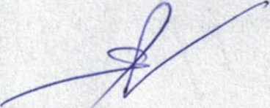

- Nájemné

1. Nájemce se za užívání nebytových prostor zavazuje pronajímateli hradit nájemné ve výši: 5.412,-Kč měsíčně.

XIII. Jistota

1. Nájemce se zavazuje do 15-ti (slovy: patnácti) dní od podpisu této smlouvy složit zejména k zajištění svých případných závazků z této smlouvy k rukám pronajímatele nebo na jeho bankovní účet částku ve výši: 14.729,- Kč jako jistotu pronajímatele . Jestliže nájemce jistotu ve výši a lhůtě dle předchozí věty nesloží, tato smlouva se od počátku ruší. Nájemce je v takovém případě povinen uhradit pronajímateli veškeré vzniklé náklady vyplývající z jeho užívání prostor specifikovaných v čl. li této smlouvy . S tím obě smluvní strany projevují svůj bezvýhradný souhlas.
•

Příloha č. 1 smlouvy - Plánek a specifikace nebytových prostor se doplňuje o přílohu tohoto dodatku, příloha č. 3 - Výpočtový list se nahrazuje přílohou tohoto dodatku.
Tento dodatek byl vyhotoven ve 3 (slovy: třech) stejnopisech s platností originálu, přičemž nájemce obdrží 1 (slovy: jedno) a pronajímatel 2 (slovy: dvě) vyhotovení.
Tento dodatek č. 1 je nedílnou součástí výše uvedené Smlouvy o nájmu nebytových prostor. Tento dodatek nabývá účinnosti 1.7.2011.

Ostatní ustanovení Smlouvy o nájmu nebytových prostor se nemění.

Přílohy: Plánek a specifikace nebytových prostor - parkoviště Výpočtový list od 1.7.2011

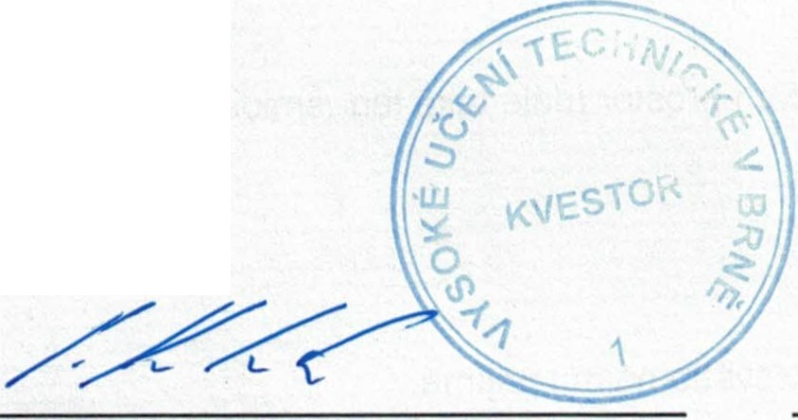V Brně dne 15.6.2011

TIR A aeourlty e.r.o.
•
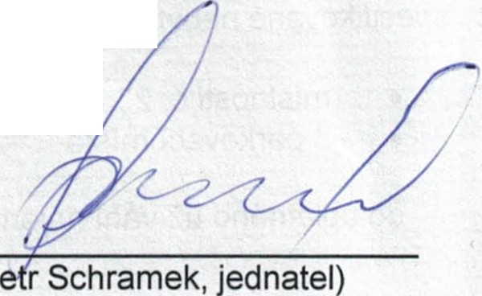Palackého tr. 1-3

612 42 BRNO
DIČ: CZ60752785

pronajímatel (Vysoké učení technické v Brně zastoupeno Ing. Vladimírem Kotkem, kvestorem)

nájemce (P

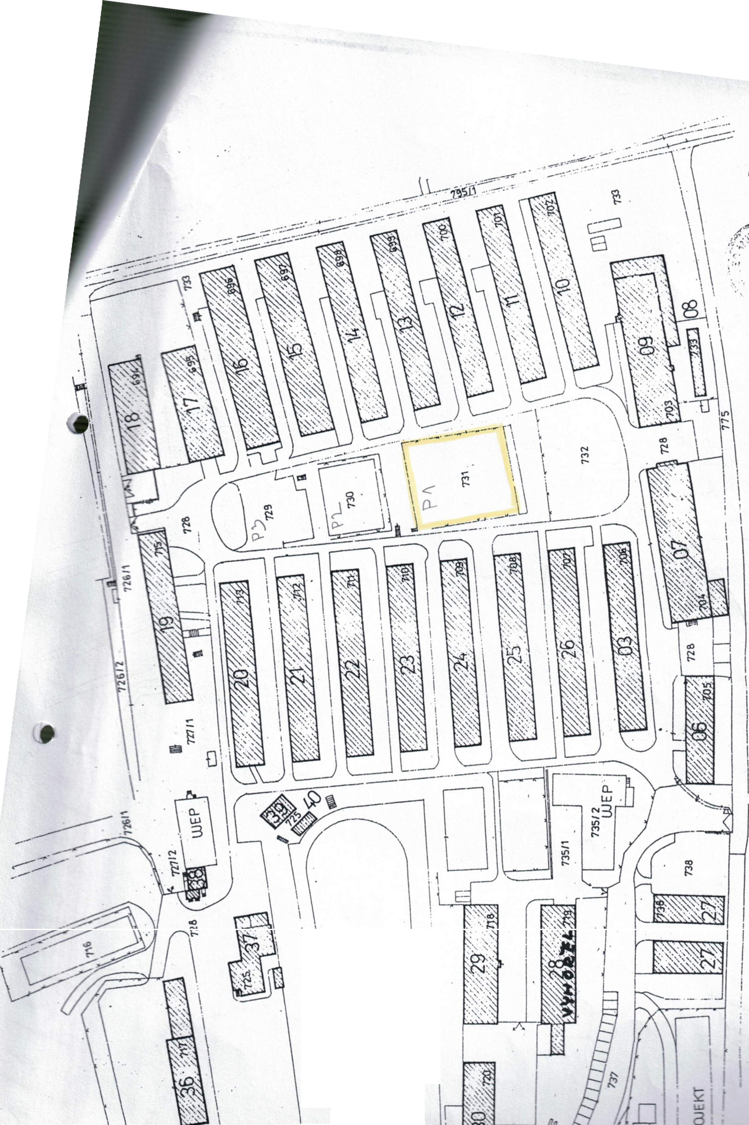

..:'-·„•·.

i I I
\ I i
\ I "'
I \
\
I
i
\\ j I

\
I
. \\_ ,
' . \ \_f l I
!

I

-- - - - -
•

--·----···

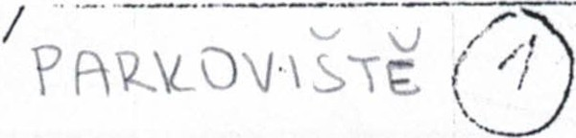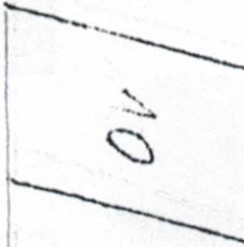- -- i- --- <

--

I

.0

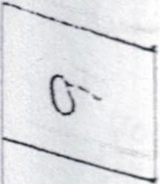.____ __

' J
I

I

·· 1·-- -
-· ··
'
<::") '
!
. :J ··
- -

-·- ..
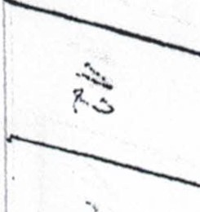'' 'i
(
I
\0"" ;
'"""
· 9 -..- ... . . ·1 · "'

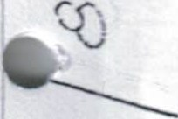I I l .v:_,
-
·-t--- J
·---",,...-.
---

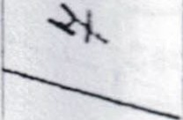,,,.,
-'-"........----
-- .. . - .... ·--··1I --- -·. -. -----··-· '
-
'

--/----
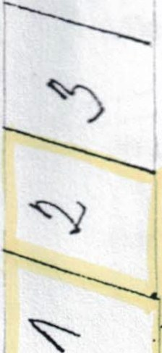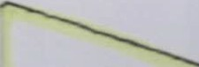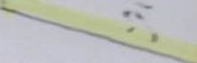------
..._ ....„·....
.......:„
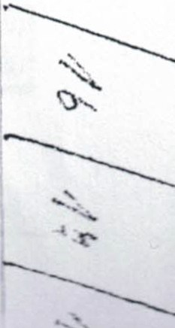·'·r.
l . ! '-S)
!
.--------r······ -
I
:
.. "" . L„
I "·. i
Í------i-- -- · . ----·
,
-"-
<„r '

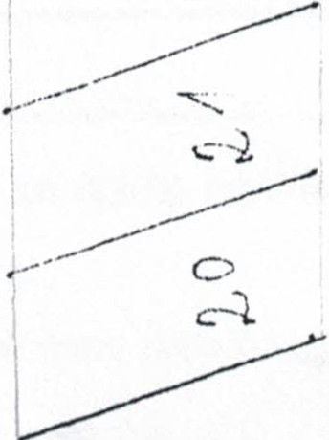. „.....
-.J-- l

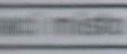

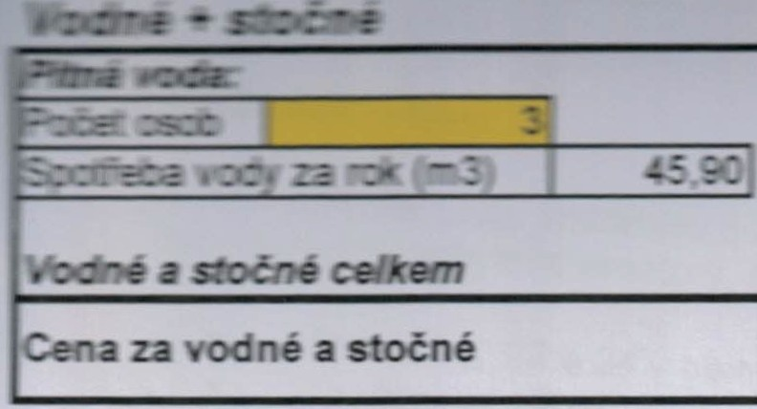
38,241
Celková částka za rok
Měsíční platba
6 532,00
545,00

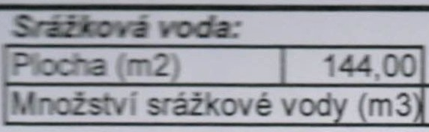Te lo

Cena za teplo

Celková částka za rok 60 336,00

celkem: 14 729,00 Kč/měsíc

Vsechny uvedené ceny jsou bez DPH.
Měsíční platba

5 028,00

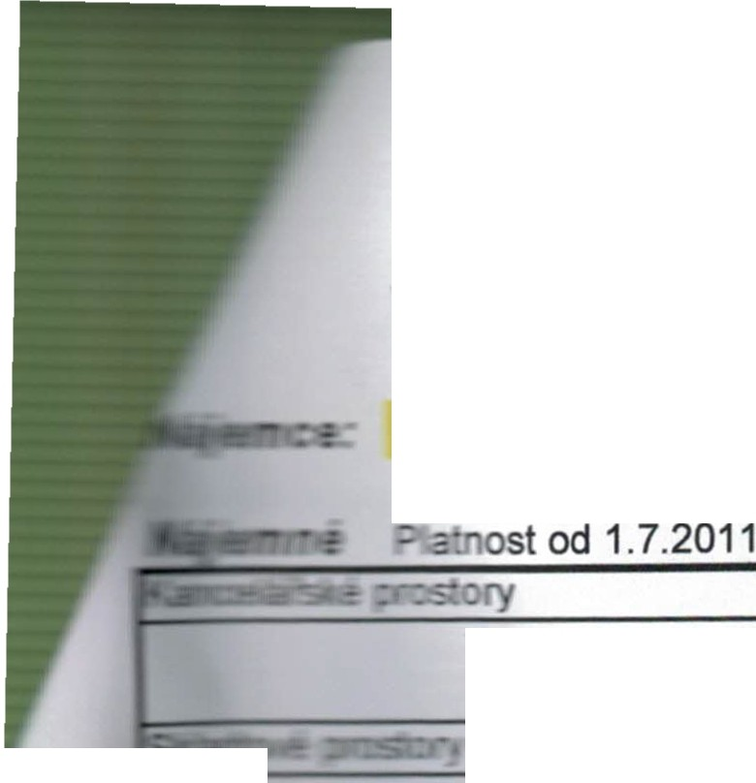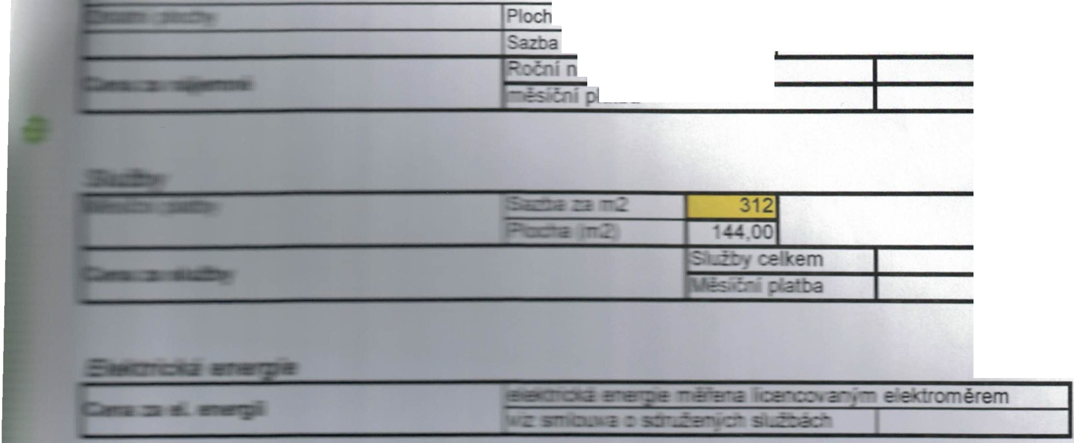
Příloha č. 3
Výpočtový list k nájemní smlouvě:
--
- TERRA SECURITY s. r. o.
Objekt:
č.13
Plocha v m2
Sazba za 1 m2
15,47
690.00
Kraví hora
míst. č. 23(52m2),
24(74m2)
10 674,30
Plocha v m2
Sazba za 1 m2
110,53
390,00
43 106,70
počet mfst
sazba os. vůz
3,00
200.00
600,0
a v m2
za 1 m2
18,00
220,00
3 960,00
ájemné celkem 64 941,00
atba 5 412,00
44 928,00
3 744,00

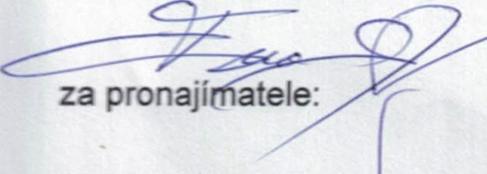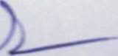za nájemce:
c

D e:S.6.2011

/
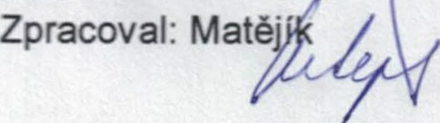TERRA SECURITY s. r. o. + parkování "'3 _ „

